Тема: В сказочной стране «Дизайн». Декупаж. (Домик для чая продолжение)
1. Подготовить необходимые материалы
2.Обклеить крышу скорлупой, покрыть домик краской, выполнить декупаж (начало от 23.04.2020, 28.04.2020)
3. После выполнения работы фото рисунка отправить на WhatsApp 89172493005 (Обратите внимание!!! Номер отправки выполненного задания изменился!!!)
4. Пройди по ссылке. Видео как работать в технике декупаж салфетками и клеем ПВА https://ok.ru/video/9097381364
Для работы подготовить следующие материалы:
1. Яичные скорлупки
2. Ножницы
3. Клей пва
4. Зубочистка
5. Бумажная салфетка с рисунком трёхслойная 1 или 2 шт.
6. Белая гуашевая или акриловая краска
7. Кисти для клея и для красок
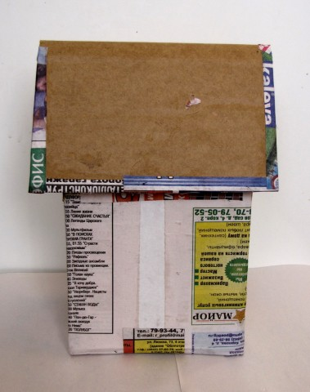
Берем яичную скорлупу. Для тех, кто не работал с яичной скорлупой даю совет. Скорлупу кладём на некоторое время в холодную воду. Затем надламываем краешек, цепляем пальчиками и снимаем внутреннюю пленочку. Снимается очень хорошо.
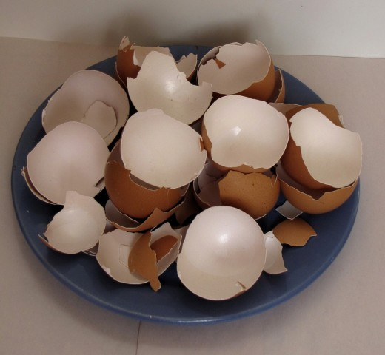
Наклеиваем кусочки скорлупы. Делаем так: по одному кусочку не клеим. Кладём на смазанную клеем поверхность большенький кусок скорлупки. Затем надавливаем на него пальчиком, скорлупка трескается и зубочисткой раздвигаем её на нужное расстояние и т.д. Подумаем как сделать стенки домика. А вот как: Нижний белый слой трехцветной салфетки мнем и мятую наклеиваем на стенки разбавленным водой клеем. Прям поверх салфетки. Опять высушиваем. Ой! А крыша то уже красивая. Правда? Ждём полного высыхания.
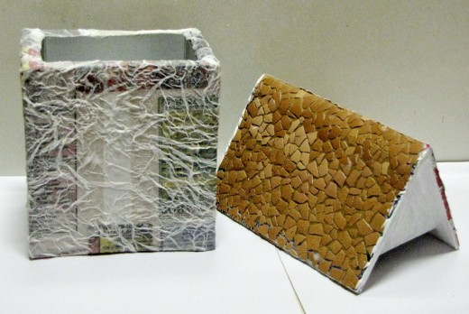
Теперь будем декорировать домик , чтобы он у нас был именно чайным. Закрасим все белой краской. А дальше будем придумывать. т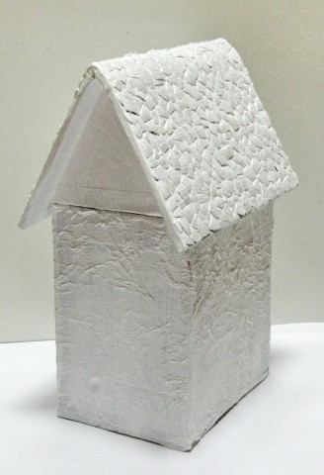
Подбираем нужный рисунок на салфетке и аккуратно вырываем понравившиеся мотивы и снимаем ненужные два нижних слоя ( салфетка трёхслойная).Располагаем элементы декора и промазываем сверху клеем пва. Лучше всего делать это мягкой кисточкой. Можно пройти по ссылке и посмотреть видео как делать декупаж. https://ok.ru/video/9097381364
Фантазируйте дальше сами, можно приклеить к домику красивые камешки или бусинки, украсить золотыми контурами или декоративным шнуром. Всё будет зависеть от того какой рисунок на салфетке.
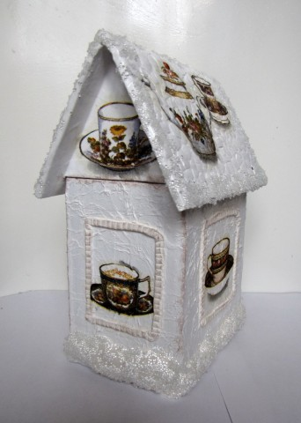

А вот уже и чай поселился в домике.
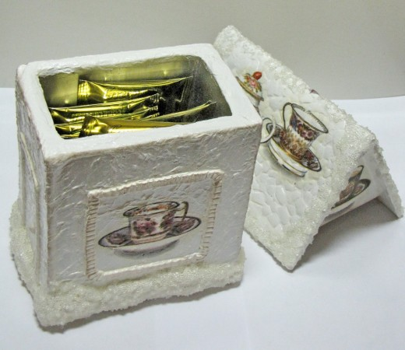
Творческих успехов!!!

